
MINISTERUL FINANŢELOR PUBLICE

Raport privind execuția bugetară pe trimestrul al III-lea
al anului 2016
În trimestrul al III-lea al anului 2016 bugetul general consolidat a înregistrat un excedent în valoare de 158,3 milioane lei (0,02% din PIB) încadrându-se în ținta de deficit stabilită pentru trimestrul III.
- Veniturile bugetului general consolidat au fost în sumă de 57.399,2 milioane lei, reprezentând 7,6% din PIB, gradul de realizare a programului de încasări fiind de 93,6%.
Veniturile încasate (Anexa nr. 2) din economia internă (fără fonduri de la Uniunea Europeană) au fost în sumă de 55.708,4 milioane lei, reprezentând 7,3% ca pondere în PIB şi un grad de încasare față de programul estimat pentru trimestrul al III-lea de 96,6%.

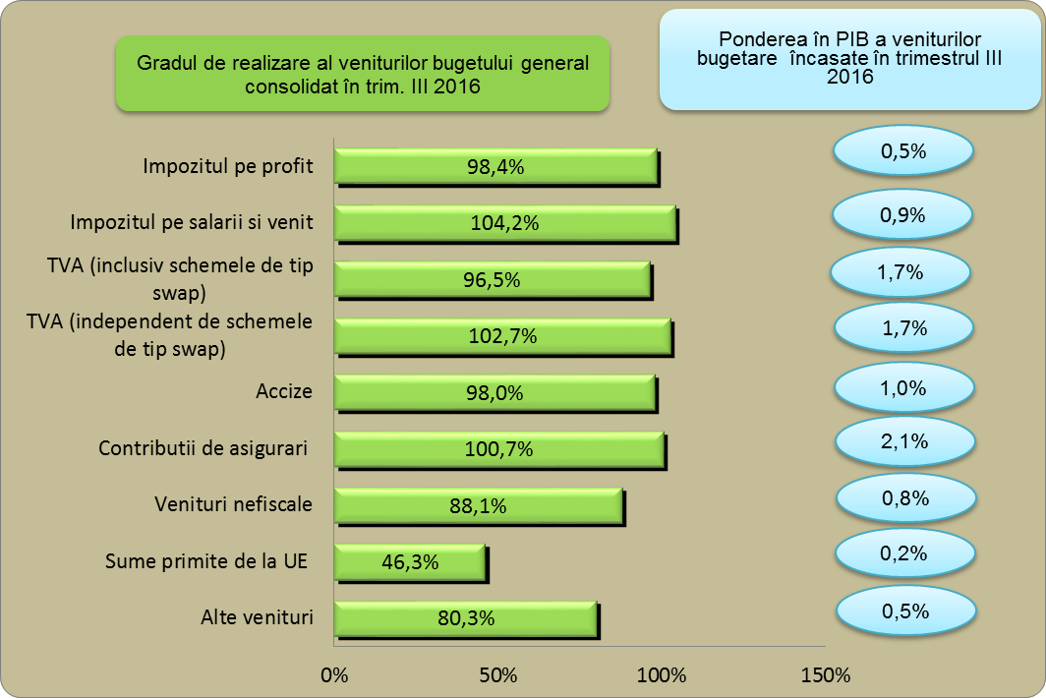

Veniturile fiscale ale bugetului general consolidat s-au realizat în proporție de 96,5% şi au reprezentat 4,5% din PIB, din care veniturile încasate pe principalele patru bugete componente ale bugetului general consolidat, respectiv: bugetul de stat, bugetul asigurărilor sociale de stat, bugetul asigurărilor pentru șomaj, bugetul fondului național unic de asigurări sociale de sănătate, colectate de Agenția Națională de Administrare Fiscală au reprezentat 100,4% din programul veniturilor administrate de A.N.A.F pe trimestrul al III-lea al anului 2016.
Încasările pe principalele categorii de impozite componente, comparativ cu programul de încasări stabilit pentru trimestrul al III-lea al anului 2016, înregistrând următoarea evoluție:
- Încasările din impozitul pe profit au totalizat 3.638,7 milioane lei şi au reprezentat 0,5% din PIB, gradul de colectare fiind de 98,4%.
- Încasările din impozitul pe venit au fost în sumă de 7.078,8 milioane lei şi au înregistrat un grad de colectare de 104,2%. Evoluția încasărilor din impozitul pe venit a fost influențată de creșterea salariului minim de la 1050 lei începând cu 1 iulie 2015 și la 1250 lei începând cu 1 mai 2016;
- Încasările din impozitele şi taxele pe proprietate s-au realizat în proporție de 89,8%, iar ca procent în produsul intern brut au reprezentat 0,2%.
- Încasările din taxa pe valoarea adăugată (inclusiv schemele de tip swap) au fost în sumă de 12.652,6 milioane lei, respectiv 1,7% ca procent în PIB, gradul de realizare al programului de încasări trimestrial fiind de 96,5%. De menționat că pentru trimestrul al III-lea s-au prevăzut încasări aferente schemelor de tip swap de 831,8 milioane lei, iar încasările efective din aceste scheme au fost în valoare de 39,8 milioane lei, astfel gradul de realizare pentru taxa pe valoare adăugată independent de schemele de tip swap a fost de 102,7%.
- Încasările din accize au fost în sumă de 7.345,6 milioane lei și au reprezentat 1,0% din PIB, gradul de realizare al programului de încasări stabilit pentru trimestrul al III-lea fiind de 98,0%;
- Încasările din alte impozite pe bunuri și servicii au fost în sumă de 468,9 milioane lei ceea ce a determinat un grad de realizare de 51,9% a programului trimestrial de încasări, această nerealizare a programului de încasări fiind datorată în principal colectării sub nivelul programat a contribuției datorată pentru medicamente la bugetul fondului național unic de asigurări sociale de sănătate, ca urmare a diminuării valorii consumului medicamentelor compensate, rezultat al reducerii prețurilor acestora începând cu 1 iulie 2015.
- Încasările din taxele pe utilizarea bunurilor, autorizarea utilizării bunurilor sau pe desfășurarea de activități s-au realizat în proporție de 76,9%, iar ca procent în PIB au reprezentat 0,1%. Nerealizarea programului de încasări s-a datorat în principal evoluției sub estimări a încasărilor din taxele pe jocuri de noroc la bugetul de stat.
- Încasările din impozitul pe comerț exterior şi tranzacțiile internaționale au totalizat 212,3 milioane lei și s-au realizat în proporție de 82,6%.

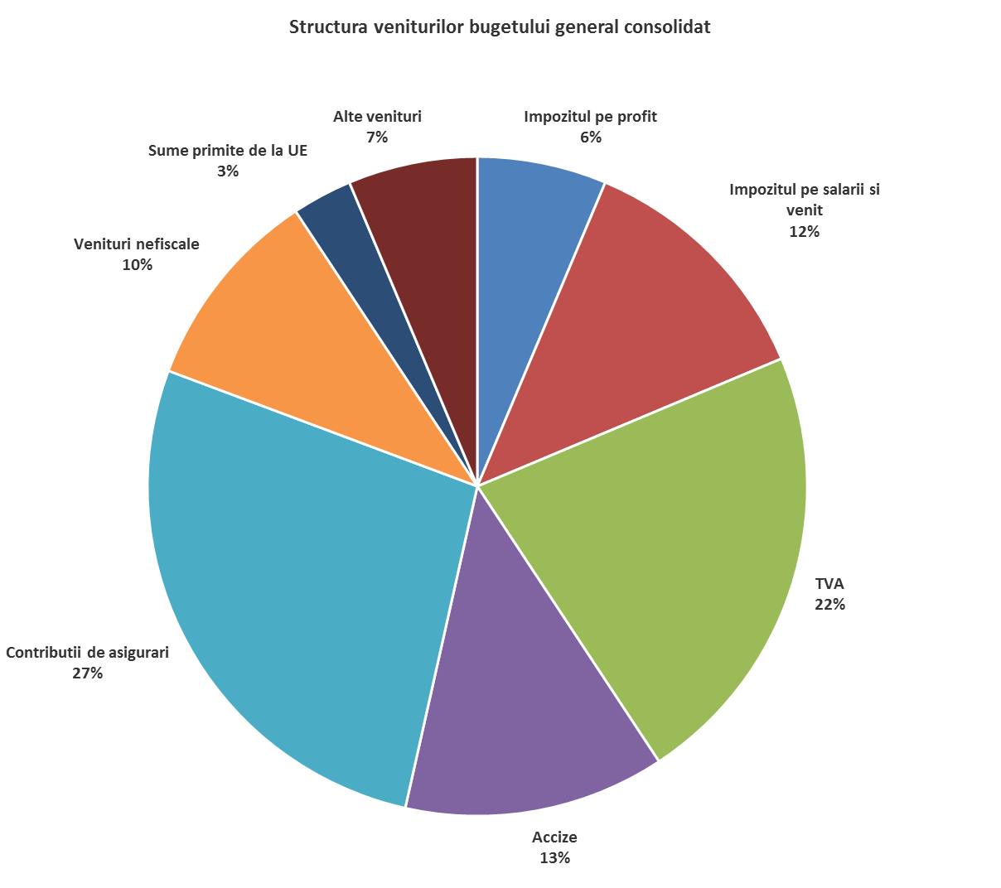

Încasările din contribuţii de asigurări au reprezentat 2,1% din PIB şi au înregistrat un grad de realizare de 100,7% faţă de program. Evoluția pozitivă a încasărilor din contribuții în perioada analizată, comparativ cu programul de încasări, a fost determinată în principal de realizările superioare programului înregistrate în cazul bugetul asigurărilor sociale de stat (102,7%), precum și în cazul bugetul asigurărilor pentru șomaj (101,0%) în timp ce la bugetul fondului național unic de asigurări sociale de sănătate realizările au fost inferioare programului (98,6%).
Veniturile nefiscale încasate la bugetul general consolidat au fost în sumă de 5.747,3 milioane lei (0,8% din PIB) şi au înregistrat un grad de realizare față de programul estimat de 88,1%.
Sumele primite de la Uniunea Europeană aferente proiectelor finanțate atât din cadrul financiar 2007-2013, cât și din noul cadru financiar 2014-2020, încasate în trimestrul al III-lea al anului 2016, au reprezentat 0,2% din PIB , prezentând un grad de realizare faţă de nivelul programului trimestrial de încasări de 46,3%. De menţionat că sumele primite de la Uniunea Europeană înregistrate în bugetul general consolidat sunt numai cele aferente proiectelor ai căror beneficiari sunt instituţiile publice, nefiind incluse şi cele destinate sectorului privat, iar la calculul deficitului bugetar acestea au fost reflectate corespunzător gradului de utilizare a acestora pentru a nu influenţa soldul bugetului general consolidat conform normelor EUROSTAT.

- Cheltuielile bugetului general consolidat (Anexa nr. 2) au fost în sumă de 57.240,9 milioane lei şi au reprezentat 7,5% ca pondere în PIB, în creștere cu 1,3% față de nivelul celor efectuate în aceeași perioadă a anului precedent.
Comparativ cu ținta trimestrială, cheltuielile totale sunt sub nivelul prognozat cu 8.295,3 milioane lei, de la 65.536,2 milioane lei cât a reprezentat ținta trimestrială, la 57.240,9 milioane lei realizări efective, ceea ce a determinat un grad de efectuare a acestora de 87,3%.

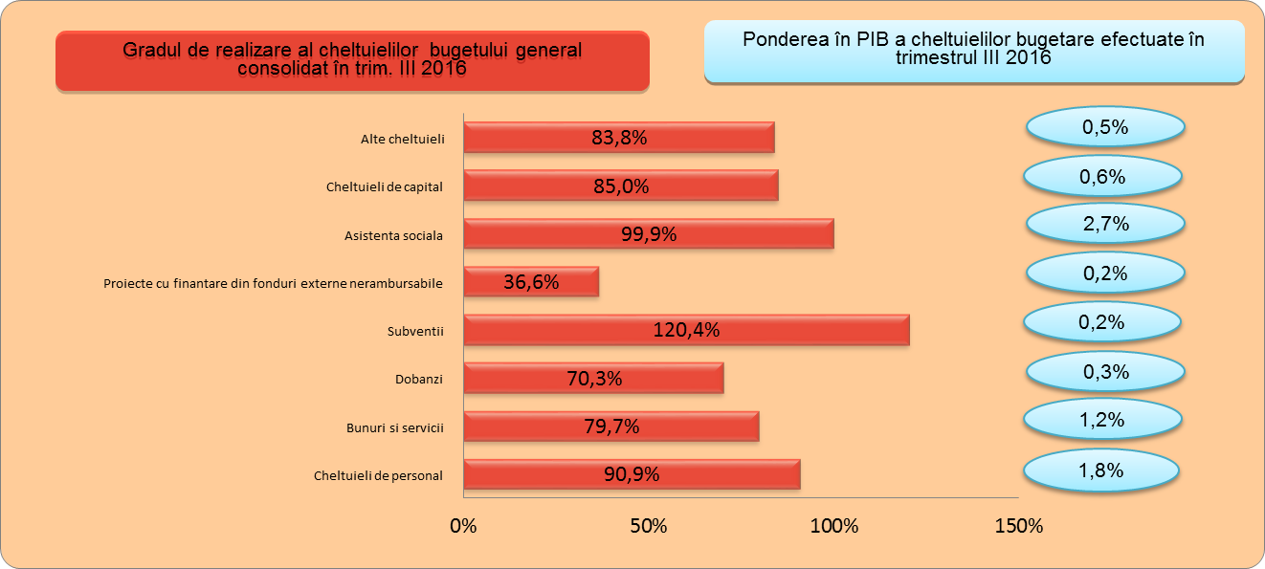

Cheltuielile de personal, prezentate detaliat în Anexele nr. 3 şi 4 au fost în sumă de 13.688,4 milioane lei (1,8% din PIB) şi s-au realizat în proporție de 90,9% față de estimarea trimestrială. La bugetul de stat gradul de realizare a cheltuielilor de personal a fost de 94,6% față de programul trimestrial.
Cheltuielile cu bunuri şi servicii au reprezentat 1,2% din PIB şi s-au realizat în proporție de 79,7% față de programul trimestrial.
Cheltuielile cu dobânzile au fost în termeni nominali de 2134,2 milioane lei (0,3% din PIB) și s-au efectuat în proporție de 70,3% din programul trimestrial, ca urmare a încasării primelor aferente redeschiderii emisiunilor de titluri de stat ( se înregistrează pe cheltuială cu minus).
Cheltuielile cu asistența socială au reprezentat 2,7% din PIB şi s-au efectuat în proporție de 99,9% față de programul trimestrial.
Plățile pentru proiectele cu finanțare din fonduri UE au reprezentat 0,2% din PIB şi s-au efectuat în proporție de 36,6%, majoritatea plăților realizate fiind pentru proiectele finanțate din cadrul bugetar 2014-2020.
Cheltuielile pentru investiții (includ cheltuielile de capital, precum şi cele aferente programelor de dezvoltare finanțate din surse interne şi externe) în trimestrul III al anului 2016 au totalizat în termeni nominali 6.293,1 milioane lei, respectiv 0,8% din PIB.
Din analiza execuției bugetare pe trimestrul al III-lea al anului 2016 putem concluziona că încasările bugetare sunt sub nivelul programului trimestrial în principal din cauza gradului scăzut de absorbție a sumelor primite de la UE, în special din proiectele finanțate din noul cadru bugetar 2014-2020, precum și din cauza nerealizării veniturilor aferente contribuției datorate pentru medicamente la bugetul fondului național unic de asigurări sociale de sănătate, a veniturilor din TVA, a celor aferente schemelor de tip swap și a veniturilor nefiscale. Cheltuielile bugetare efectuate în trimestrul al III-lea al anului 2016 s-au situat sub nivelul programat în marea majoritate a titlurilor de cheltuieli, niveluri mult sub cele estimate înregistrându-se la cheltuielile cu proiectele cu finanțare din fonduri externe nerambursabile aferente cadrului financiar 2014-2020, cheltuielile cu bunuri și servicii, cheltuielile de personal, precum și în cazul cheltuielilor de capital.
Ținând cont de situația execuției bugetare la trimestrul al III-lea al anului 2016, apreciem că nu sunt identificate elemente în măsură a afecta atingerea țintei anuale de deficit.

conform H.G. nr.1017/2015
ORDIN Nr. 810/2015 pentru aprobarea prețurilor maximale ale medicamentelor utilizate/comercializate de către furnizorii de servicii medicale sau medicamente aflați în relație contractuală cu Ministerul Sănătății, casele de asigurări de sănătate şi/sau direcțiile de sănătate publică județene şi a municipiului București, cuprinse în Catalogul național al prețurilor medicamentelor autorizate de punere pe piață în România şi a prețurilor de referință generice ale acestora

